**Pacman door Vivienne Majarocon**

**500825852**

**Klas IG101**

Bij dit project ben ik eerst begonnen met de objecten bedenken. Welke zijn nodig bij het maken van Pacman. Pacman heeft drie elementen, de speler, de enemy en de voedsel.

Ik heb dus eerst de player class, de enemy class, Pinky class en de Cherry class toegevoegd.

Nadat ik de classes heb aangemaakt ben ik gegonnen met de beweging van de speler. Daarna ben ik heb ik gewerkt aan de map. De map waarin deze pacman wordt gespeeld heeft een simpele achtvorm. Dit is door de twee ‘boxes’ die aan beide kanten liggen. Ik heb ervoor gezorgt dat Pacman er niet doorheen gaat. Ik had eerst geprogrammeerd dat Pacman geen velocity zal hebben als hij een muur raakt, maar dat bleek geen goed idee omdat Pacman dan stil zal blijven. Om dit op te lossen krijgt Pacman een beetje knockback. Hetzelfde heb ik gedaan met de geest.

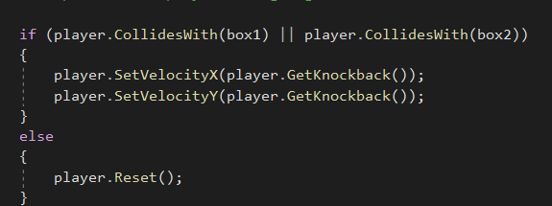

De geesten deden nog niets, dus moest er een beetje AI in geprogrammeerd worden. Eerst bedacht ik mij dat de geesten eerst een coördinaat zal zoeken, daarna de ander. Mijn oplossingen hiervoor werkte niet fantastisch, de geesten bewogen nooit, dus ben ik er uitgekomen dat de geest simpelweg beide coördinaten volgen van de speler.

Daarna is er een startingstate gemaakt als beginscherm, vervolgd met een deathstate.

Het werd een beetje saai met maar een geest, dus was er een tweede toegevoegd, Clyde. Dit heb ik gedaan door Clyde een child te maken van de Enemy baseclass. Clyde moest natuurlijk een andere gedrag hebben, dus heb ik bedacht om hem te laten wachten net als in het echte spel.

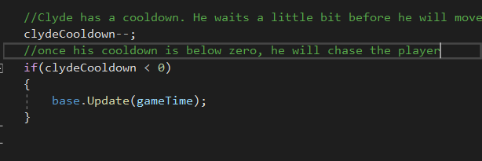Als laatste moest de Cherry een functie hebben. Naast score geven bedacht ik mij om de cherry te gebruiken als hulpmiddel om de geesten te eten.

Als laatste werd er natuurlijk een winstate toegevoegd, wanneer er een geest opgegeten wordt.